**第1讲　电阻定律　欧姆定律　电功和电功率**

A组　2014—2015年模拟·基础题组

id:2147498464;FounderCES时间:45分钟　　id:2147498471;FounderCES分值:70分

一、单项选择题(每题4分,共20分)

1.(2015广东徐闻一中期中)关于导体的电阻及电阻率的说法中,正确的是(　　)

A.由R=ρ $\frac{l}{S}$ 知,导体电阻与长度l、电阻率ρ成正比,与横截面积S成反比

B.由R= $\frac{U}{I}$ 可知,导体电阻跟导体两端电压成正比,跟导体中的电流成反比

C.将一根导线一分为二,则半根导线的电阻和电阻率都是原来的二分之一

D.电阻率大的导体,电阻一定很大

2.(2015广东珠海实验中学期中)如图所示,有三个电阻,已知R1∶R2∶R3=1∶3∶6,则电路工作时,电压U1∶U2为(　　)

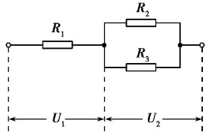

A.1∶6 B.1∶9 C.1∶3 D.1∶2

3.(2014广东广州第二中学月考,15)根据部分电路欧姆定律,下列判断正确的有(　　)

A.导体两端的电压越大,电阻就越大

B.导体中的电流越大,电阻就越小

C.比较几只电阻的I-U图像(直线)可知,电流变化相同时,电压变化较小的图像是属于阻值较大的那个电阻的

D.由I =U/R可知,通过一段导体的电流跟加在它两端的电压成正比

4.[2014湖南长沙长郡中学月考(五),4]我国北京正负电子对撞机的储存环是周长为240 m的近似圆形轨道,当环中的电流是10 mA时(设电子的速度是3×107 m/s),在整个环中运行的电子数目为(电子电荷量e=1.6×10-19 C)(　　)

A.5×1011 B.5×1010

C.1×102 D.1×104

5.[2014湖南长沙宁乡一中月考(五),4]一台电动机的线圈电阻与一只电炉的电阻相同,当二者通过相同的电流且均正常工作时,在相同的时间内(　　)

①电炉放出的热量与电动机放出的热量相等

②电炉两端电压小于电动机两端电压

③电炉两端电压等于电动机两端电压

④电动机消耗的功率大于电炉消耗的功率

A.①②④ B.①③ C.②④ D.③④

二、双项选择题(每题6分,共24分)

6.(2015广东珠海实验中学期中)如图所示,a、b直线分别表示由同种材料制成的两条长度相同、粗细均匀的电阻丝甲、乙的伏安特性曲线,若Ra、Rb表示甲、乙电阻丝的电阻,则以下判断正确的是(　　)

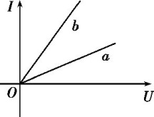

A.a代表的电阻丝较粗 B.b代表的电阻丝较粗

C.Ra>Rb D.Ra<Rb

7.(2015广东惠州华罗庚中学期中)一个微型吸尘器的直流电动机的额定电压为U,额定电流为I,线圈电阻为R,将它接在电动势为E、内阻为r的直流电源的两极间,电动机恰好能正常工作,则(　　)

A.电动机不是纯电阻元件

B.电源的输出功率为EI

C.电动机消耗的总功率为UI

D.电动机消耗的热功率为 $\frac{U^{2}}{r}$

8.(2014广东五校协作体联考,17)关于电阻率,下列说法中正确的是(　　)

A.电阻率是表征材料导电性能好坏的物理量,电阻率越大,其导电性能越好

B.各种材料的电阻率大都与温度有关,纯金属的电阻率随温度的升高而减小

C.所谓超导体,是当其温度降低到某个临界温度时,它的电阻率突然变为0

D.某些合金的电阻率几乎不受温度变化的影响,通常都用它们制作标准电阻

9.(2014江苏镇江模拟)如图所示,电阻R1=20 Ω,电动机绕线电阻R2=10 Ω,当开关S断开时,电流表的示数是I1=0.5 A;当开关S合上后,电动机转动起来,电路两端的电压不变,此时电流表的示数I和电路消耗的电功率P应满足(　　)

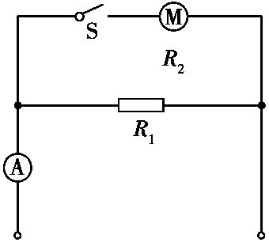

A.I=1.5 A B.I<1.5 A

C.P=15 W D.P<15 W

三、非选择题(每题13分,共26分)

10.(2015广东珠海实验中学期中)有一起重机用的是直流电动机,如图所示,其内阻r=0.8 Ω,线路电阻R=10 Ω,电源电压U=150 V,电压表的示数为110 V,求:

(1)通过电动机的电流;

(2)输入电动机的功率;

(3)电动机的发热功率,输出的机械功率。

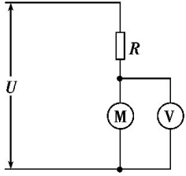

11.(2014广东汕头一中月考)通过某一金属氧化物制成的导体棒P中的电流遵循I=KU3的规律,其中K=0.02 A/V3,现将该棒P与一个遵从欧姆定律的电阻器Q串联在一起后,接在一个两端电压恒为6.0 V的电源上,则电路中的电流为0.16 A,所串联的电阻器Q的阻值是多少?

B组　2014—2015年模拟·提升题组

id:2147498514;FounderCES时间:30分钟　　id:2147498521;FounderCES分值:50分

一、单项选择题(每题4分,共16分)

1.(2015广东惠州实验中学期中)一只白炽灯泡,正常发光时的电阻为121 Ω,当这只灯泡停止发光一段时间后的电阻应是(　　)

A.大于121 Ω B.小于121 Ω

C.等于121 Ω D.无法判断

2.(2014广东斗门一中测验)如图所示电路中,电源电动势为E,内阻为r,电动机内阻为R1。当开关闭合,电动机正常工作时,滑动变阻器接入电路中的电阻为R2,电动机两端的电压为U,通过电动机的电流为I。电动机输出的机械功率P等于(　　)

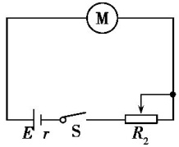

A.UI B.I2R1

C.UI-I2R1 D.U

3.(2014河北石家庄质检)如图所示,有一内电阻为4.4 Ω的电解槽和一盏标有“110 V,60 W”的灯泡串联后接在电压为220 V的直流电路两端,灯泡正常发光,则(　　)

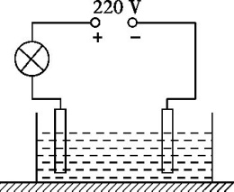

A.电解槽消耗的电功率为120 W

B.电解槽的发热功率为60 W

C.电解槽消耗的电功率为60 W

D.电路消耗的总功率为60 W

4.(2014湖南长沙期末,7)现有经过精确校准的电压表V1和V2,当分别用来测量某线路中电阻R两端a、b间的电压时,如图所示,读数依次为12.7 V和12.3 V,则

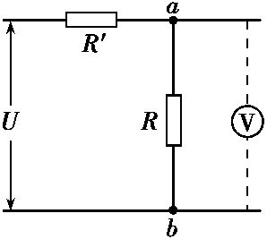

①a、b间的实际电压略大于12.7 V

②a、b间的实际电压略小于12.3 V

③电压表V1的内阻大于V2的内阻

④电压表V1的内阻小于V2的内阻

以上判断正确的是(　　)

A.①③ B.②④ C.①④ D.②③

二、双项选择题(每题6分,共18分)

5.(2015广东深圳高级中学期中)仪器中常用两个阻值不同的可变电阻来调节电路中的电流,一个作粗调,一个作细调,这两个变阻器可按图甲、乙中两种方式接入电路。已知R1阻值较大,R2阻值较小,则(　　)

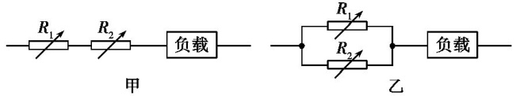

A.甲图中R1作粗调用 B.甲图中R1作细调用

C.乙图中R2作粗调用 D.乙图中R2作细调用

6.(2014广东广州四校联考)白炽灯接在220 V的电源上能正常发光,将其接在一可调电压的电源上,使电压逐渐增大到220 V,则下列说法正确的是(　　)

A.电流将逐渐变大

B.电流将逐渐变小

C.每增加1 V电压引起的电流变化量是相同的

D.每增加1 V电压引起的电流变化量是减小的

7.(2014北京模拟反馈题)将如图所示装置安装在沿直轨道运动的火车车厢中,使杆沿轨道方向固定,就可以对火车运动的加速度进行检测。闭合开关S,当系统静止时,穿在光滑绝缘杆上的小球停在O点,固定在小球上的变阻器滑片停在变阻器BC的正中央,此时,电压表指针指在表盘刻度中央。当火车在水平方向有加速度时,小球在光滑绝缘杆上移动,滑片P随之在变阻器上移动,电压表指针发生偏转。已知,当火车向左加速运动时,电压表的指针向右偏。则(　　)

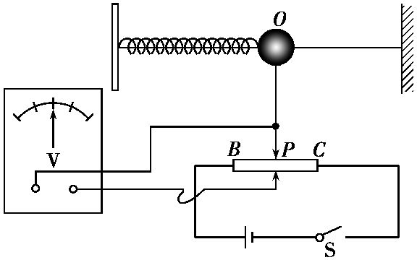

A.电压表指针向左偏,说明火车可能在向右做加速运动

B.电压表指针向右偏,说明火车可能在向右做加速运动

C.电压表指针向左偏,说明火车可能在向右做减速运动

D.电压表指针向右偏,说明火车可能在向右做减速运动

三、非选择题(16分)

8.[2014湖南岳阳质检(一),17]如图所示,A为电解槽,id:2147498563;FounderCES为电动机,N为电炉子,恒定电压U=12 V,电解槽内阻rA=2 Ω,当S1闭合,S2、S3断开时,电流表id:2147498570;FounderCES的示数为6 A;当S2闭合,S1、S3断开时,id:2147498577;FounderCES的示数为5 A,且电动机输出功率为35 W;当S3闭合,S1、S2断开时,id:2147498584;FounderCES的示数为4 A,则:

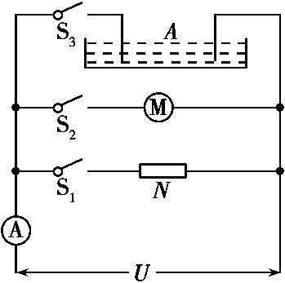

(1)电炉子的电阻及发热功率各多大?

(2)电动机的内阻是多少?

(3)在电解槽工作时,电能转化为化学能的功率为多少?

A组　2014—2015年模拟·基础题组

一、单项选择题

1.A　由电阻定律知,R由ρ、l、S决定,与U、I均无关,A对,B错。将导线一分为二,导线电阻变为原来的 $\frac{1}{2}$,但电阻率由导体材料决定,故不变,C项错误。虽然电阻率大,但长度和横截面积未知,所以电阻不一定大,故D项错。

2.D　因R2、R3并联后的电阻R并=,则R1∶R并=1∶2,由串联电路分压关系可知:U1∶U2=R1∶R并,故D正确。

3.D　导体的电阻表征导体阻碍电流的能力,由导体本身决定,与U、I无关,选项A、B错误;在电阻的I-U图像(直线)中,阻值R= $\frac{ΔU}{ΔI}$,当ΔI相同时,ΔU较小,则该导体的阻值较小,选项C错误;根据欧姆定律公式I=U/R可知,通过一段导体的电流跟加在它两端的电压成正比,选项D正确。

4.A　由电流的定义式:I= $\frac{q}{t}$

得:q=It=I=8×10-8C

所以在整个环中运行的电子数目为:

n==5×1011个,故选项A正确。

5.A　由P热=I2R知①正确。因电动机消耗的功率有热功率和机械功率两部分,④正确。对电炉有UI=I2R,对电动机有U'I=I2R+P机,所以U'>U,②正确。

二、双项选择题

6.BC　因I-U图线的斜率表示导体电阻的倒数,故Ra>Rb,C正确。又由电阻定律知,同种材料、相同长度的电阻丝中粗的电阻小,故B正确。

7.AC　电动机为非纯电阻元件,欧姆定律不适用,A正确;EI为电源总功率,B错误;UI为电动机消耗的总功率,而Q=I2R为电功机消耗的热功率,C正确,D错误。

8.CD　电阻率是表征材料导电性能好坏的物理量,电阻率越大,说明其导电性能越差,A错;各种材料的电阻率大都与温度有关,纯金属的电阻率随温度的升高而增大,B错。

9.BD　当开关S断开时,电动机没有通电,欧姆定律成立,所以电路两端的电压U=I1R1=10V;当开关S合上后,电动机转动起来,电路两端的电压不变,通过电动机的电流应满足UI2>R2,故I2<1A;所以电流表的示数I<1.5A,电路消耗的电功率P=UI<15W,故B、D正确,A、C错误。

三、非选择题

10.id:2147491245;FounderCES答案　(1)4A　(2)440W　(3)12.8W　427.2W

id:2147491252;FounderCES解析　(1)I==A=4A

(2)P入=UMI=110×4W=440W

(3)Pr=I2r=42×0.8W=12.8W

P机=P入-Pr=440W-12.8W=427.2W

11.id:2147491259;FounderCES答案　25Ω

id:2147491266;FounderCES解析　设P和Q上的电压分别为UP、UQ

对导体棒P:由I=KU3

得:UP==V=2.0V

则UQ=U总-UP=(6.0-2.0)V=4.0V

对电阻器Q:由I= $\frac{U}{R}$

得:RQ==Ω=25Ω

B组　2014—2015年模拟·提升题组

一、单项选择题

1.B　因金属的电阻率随温度的升高而增大,故白炽灯泡正常发光时的电阻大于停止发光一段时间后的电阻,故选B。

2.C　电动机输入功率为UI,内阻发热消耗功率为I2R1,电动机输出的机械功率P=UI-I2R1,选项C正确。

3.C　灯泡能正常发光,说明电解槽和灯泡均分得110V电压,且干路电流I=I灯==A,则电解槽消耗的电功率P=P灯=60W,A错误、C正确;电解槽的发热功率P热=I2R内=1.3W,B错误;整个电路消耗的总功率P总=U总I=220× $\frac{6}{11}$ W=120W,D错误。

4.A　并联电压表后,a、b间的电阻变小,从而使a、b间的电压变小,即电压表的示数比a、b间没有接电压表的实际电压略小些,而且,电压表的内阻越大,电压表的示数越大,越接近于a、b间没接电压表时的实际值。故电压表V1的内阻较大,a、b间的实际电压略大于12.7V。故①③正确。

二、双项选择题

5.AC　串联电路中大电阻分压大为粗调,并联电路中大电阻分流小为细调,选A、C。

6.AD　据欧姆定律I=U/R知电流将逐渐变大,A正确,B错误;灯丝电阻随温度的升高而增大,故每增加1V电压引起的电流变化量减小,所以C错误,D正确。

7.AD　电压表指针向右偏,加速度向左,说明火车可能在向左做加速运动,也可能在向右做减速运动,选项B错误D正确。电压表指针向左偏,火车加速度向右,说明火车可能在向右做加速运动,也可能在向左做减速运动,选项A正确C错误。

三、非选择题

8.id:2147491273;FounderCES答案　(1)2Ω　72W　(2)1Ω　(3)16W

id:2147491280;FounderCES解析　(1)电炉子为纯电阻元件,由欧姆定律I= $\frac{U}{R}$ 得R= $\frac{U}{I_{1}}$ =2Ω,其发热功率为:PR=UI1=12×6W=72W。

(2)电动机为非纯电阻元件,由能量守恒定律得UI2=rM+P输出,所以rM==Ω=1Ω。

(3)电解槽工作时,由能量守恒定律得:P=UI3-rA

所以P=(12×4-42×2)W=16W。